NIVELE SEMANTICE

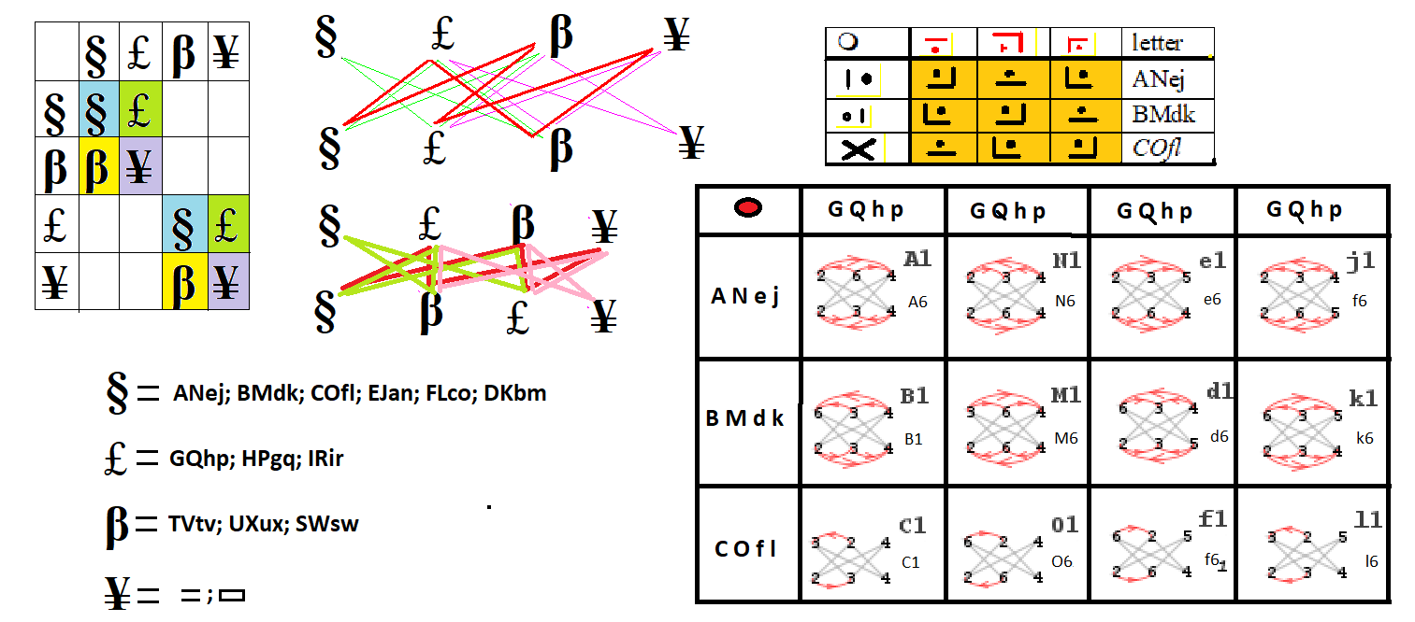

conexiunile dintre nivelele de împachetare

Meta proprietățile obținute prin reorganizarea reperelor si abordărilor particulare caracterizează ruperile de simetrie si alegerile înțelepte ce generează in cazuri particulare proprietăți noi. In cazul de faţă se generează posibilitatea trecerii de la un univers particular la un alt univers particular prin punți de comunicare in multivers.
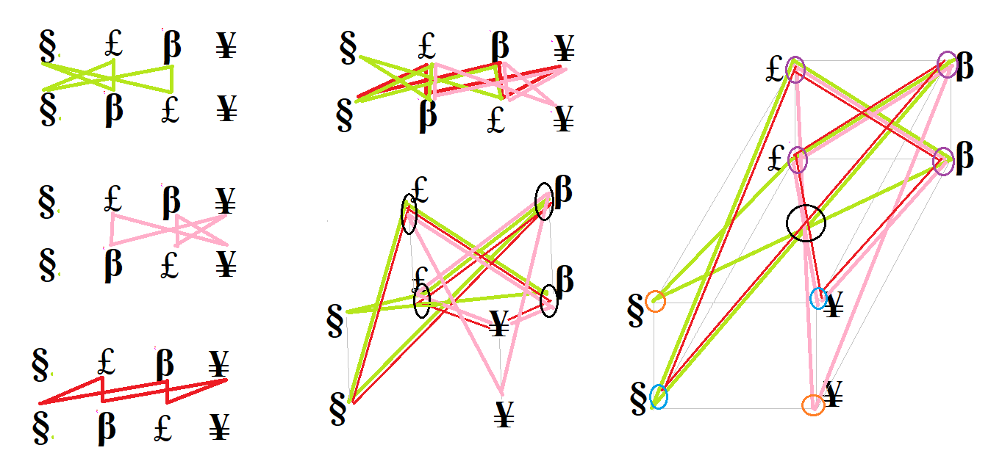
In figura de mai sus se pot urmări 3d conexiunile si transpozițiile ce dau amprenta universului informațional din care facem parte

In etapa a 5-a se înlocuiesc semnele automorfismelor dreptei proiective cu cuvintele caracteristice ce generează feedback-uri inteligibile.
Aceasta dă posibilitatea identificării rutelor de comunicare si a structurii locale de comunicare ale informațiilor, conducându-ne in formarea unei viziuni de tip informațional ce poate fi regăsita la nivel biologic

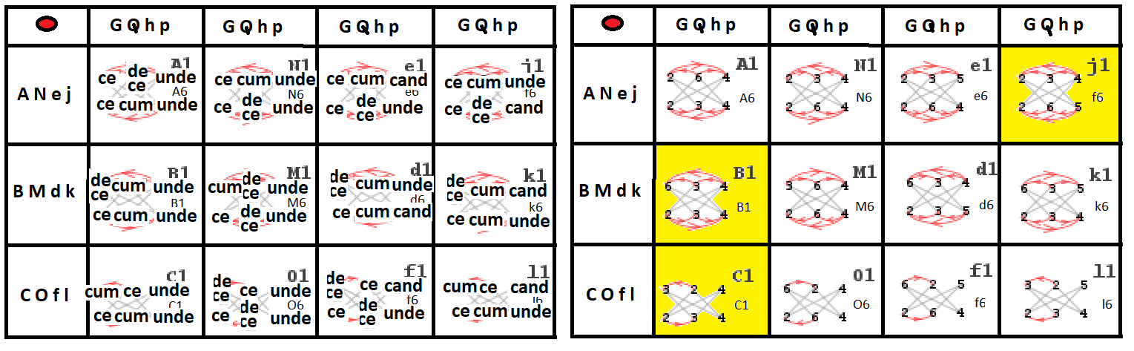
degenerarea sau menținerea informațiilor de generare dat de arcurile si orientările, la nivel bazal subcuantic

Tabelul de mai jos este complex si poate fi explicitat doar pe etape, deoarece caracterizează mai multe nivele de complexitate

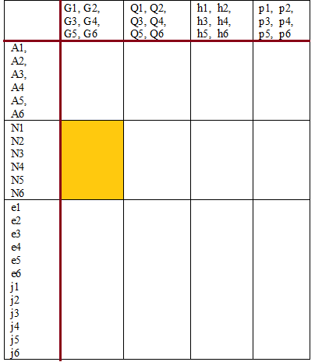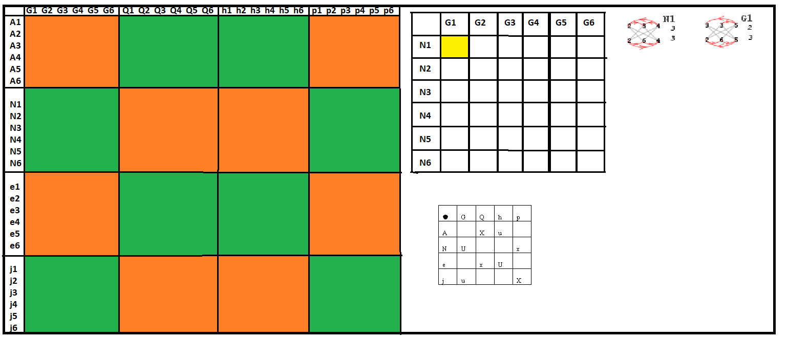
structurarea concatenărilor literelor formate din feedback-uri simple de bază in urma despachetărilor semantice succesive pana la nivelul de baza al feedback-urilor

La nivelul cel mai de jos al feedback-urilor apare o proprietate deosebita, concatenarea feedback-urilor care se produce luând linia de sus a feedback-ului de pe coloana 1 si linia de jos a feedback-ului corespunzător de pe linia 1 da in cazul particular descris in pătratul roz o modificare pe a treia coloana înlocuind intre ele pe f4 cu f5 sau pe f5 cu f4. Aceasta proprietate conduce la înțelegerea mișcării in universul spațio-temporal

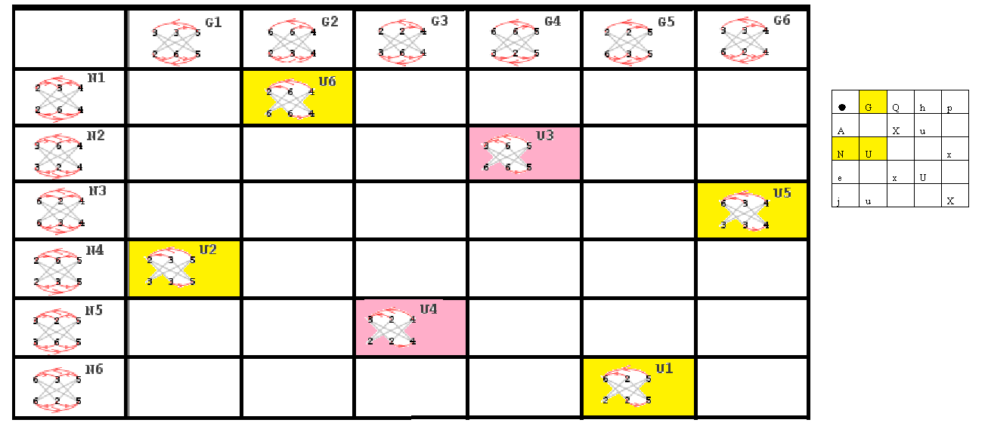
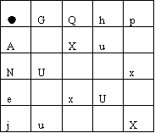
structura fina a golurilor informaționale

contactele informaționale dintre universurile din multivers

Uriașa cantitate de informaţii generată si corelată prin operare se micșorează dramatic prin existenta găurilor din diferitele tabele. Jocul dintre găurile din tabele ce permite identificarea traseelor de curgere a fluxurilor informaționale; conținuturile fluxurilor informaționale si semantica generală a fluxurilor informaționale caracterizează in final atât legile spațiilor fiecărui univers in parte cat si dinamica generala a multiversului la fiecare nivel de structurare. Se ia in considerație in acest caz coerența fiecărui univers si complexitatea semantică până la nivelul informațional al structurilor vii.

MULTIVERSUL SI LEGILE SALE

O prima etapa a abordării multiversului prin generalizarea proprietăților este dată de permutările pe o linie a structurii feedback-urilor. Aceasta corespunde schimbării reperelor semantice si a logicilor locale, implicit a tabelelor de câmpuri colorate si a proprietăților atașate, dar si la posibilitatea unor concatenări intre universuri in care se schimba complet modelul existențial

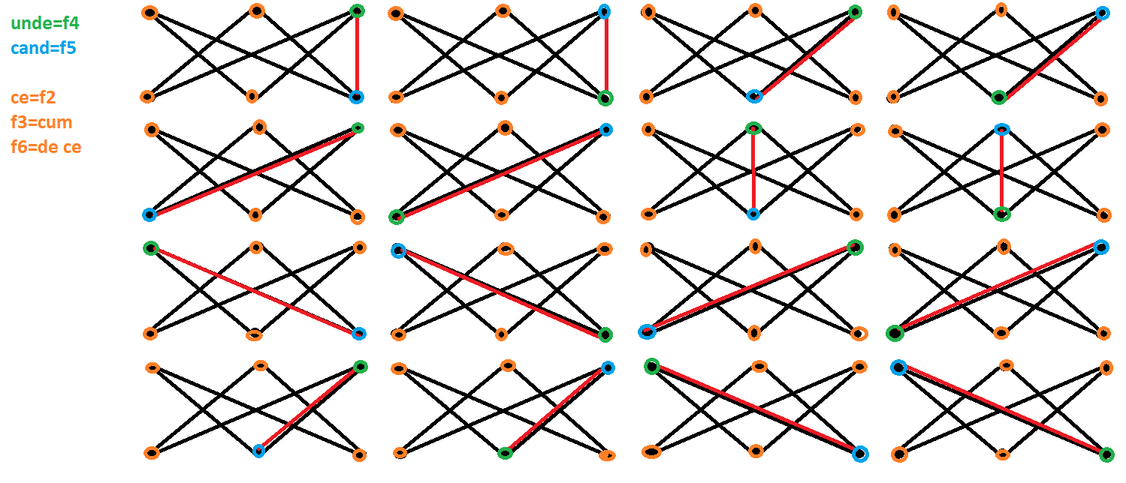

transpozițiile pe linia principala sau secundară a feedback-urilor complexe la nivelul multiversului

Apare printre altele si posibilitatea descoperirii unor feedback-uri extrem de complexe in cadrul multiversului, dar acestea nu sunt obiectul studiului prezent. De asemenea nu este obiectivul studiului prezent nici trecerea pe următorul nivel de generalizare, anume trecerea de la biraport la raportul anarmonic ce ar genera alte proprietăți cu alte feedback-uri.
Observăm însă ca geometria de baza a universului se bazează pe proprietățile date de transpozițiile prezentate mai sus si ca aceasta caracterizează prima etapa de multivers ce respectă biraportul ca regula de bază.
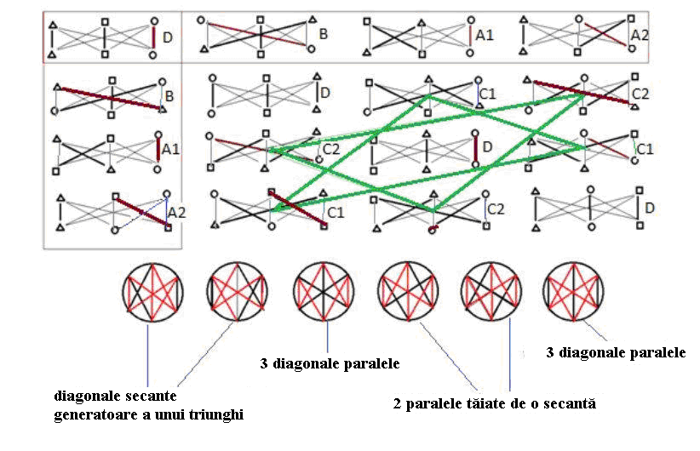

apariția proprietăților geometrice ale spațiului

Daca luam o reprezentare a multiversului in etapa 1 data de transpozițiile axei f4-f5 dar ignorând comportamentul automorfismelor f2, f3, f6 obținem un comportament de tip repetiție

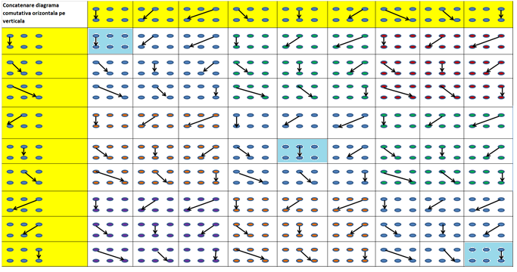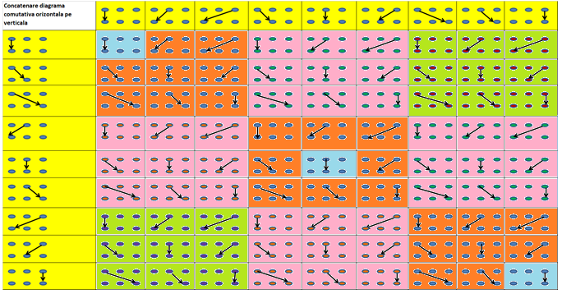
structurile schematice macro ale universurilor din multivers

O reprezentare completă a împachetărilor feedback-urilor reprezentate in schemele de mai sus relevă trei dimensiuni de împachetare. Acestea generează trei forme de univers ce conțin dimensiunile materiei si timpului asemănător cu tabelul câmpurilor colorate, si care pot fi identificate faptul ca au o săgeată verticala atât in generatori cat si in rezultatele generate ”dreptunghiurile mici bleu”. Concluzia este ca exista trei universuri ce au tabele de câmpuri colorate asemănătoare, care generează structuri autogenerabile, adică cu materie si timp. Daca universul nostru este auto-generabil, este foarte posibil ca el sa aparțină unuia dintre aceste trei universuri (a se vedea Bogdan Cismariu). Dreptunghiurile mici portocalii se reprezintă sub aceeași forma a tabelului câmpurilor colorate, dar fără a exista autogenerarea spațiului si timpului ca in tabelul câmpurilor colorate. Dreptunghiurile roz sunt caracterizate de dubla soluție pentru generare (fenomen ce poate fi identificat si in tabelul câmpurilor colorate pentru soluțiile duble ilustrate mai jos). Aceste soluții duble devin generatorii materiei din câmpul colorat verde, sau pentru câmpul colorat portocaliu ce reprezentă cele doua forme de timp: cronos ”timpul mișcării” si Cheiros „timpul transformării, ce de asemenea se auto generează. Viziunea asupra universului sau multiversurilor este mult mai complexă din perspectiva fractalilor algebrici decat viziunea acceptata la momentul actual.
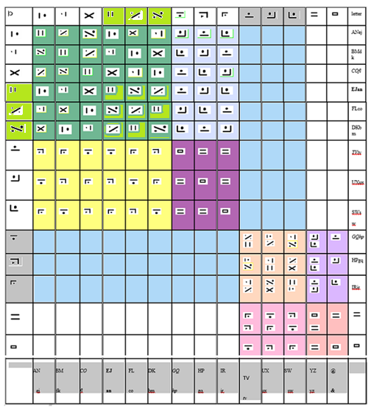
Tabelul câmpurilor colorate
De remarcat in figura de mai sus existența generatorilor spațiului, (cu două soluții pentru fiecare căsuță crem, ce se regăsesc in câmpul verde), precum si generatorii timpului cu o duble soluție pe unul dintre cele patru căsuțe roz spre crem. Se remarcă si existența unui câmp mov ce conține modul de generare a timpului sub formele Cronos (timpul mișcării) sau Cheiros, timpul transformării.
In pasul următor este necesara separarea câmpurilor coerente si identificarea generatorilor. Se observa ca același patern general obținut prin ignorarea anumitor caracteristici si păstrarea doar a unora (transpozițiile diagonalelor feedback-urilor) se diferențiază enorm atunci când se trece la conservarea detaliilor

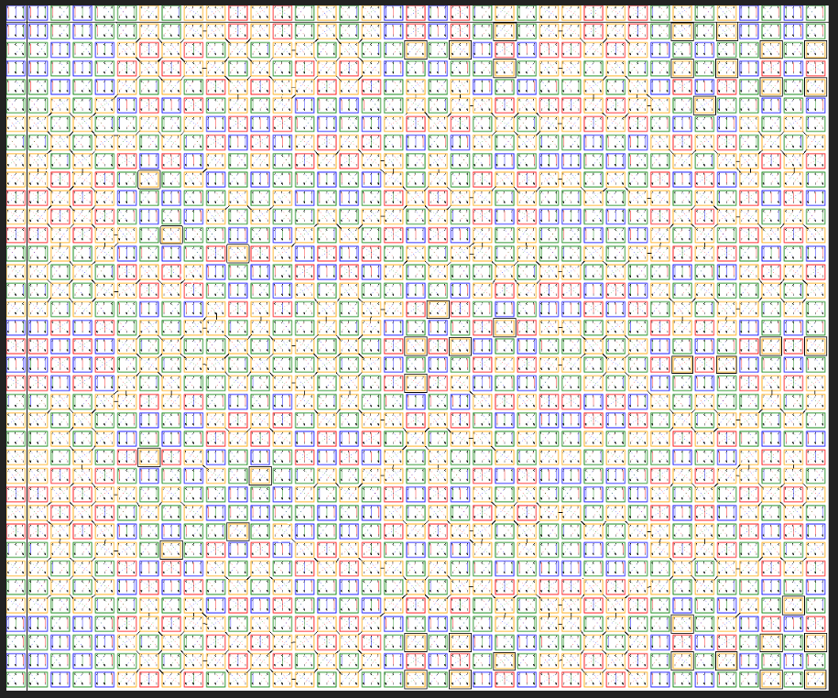

Genomul informațional al multiversului

-la fiecare nivel de complexitate nou, universul ia toate posibilitățile de evoluție (universuri derivate) către o nouă structură mai complexă
-dacă iterările ce au definit o astfel de posibilitate se pot face la infinit atunci obținem o caracteristică ce devine permanentă. Dacă iterările sunt posibile în număr finit, atunci apare un fenomen efemer ce nu devine universal
-când două sau mai multe posibilități de evoluție (universuri locale) se intersectează (se influențează reciproc) se formează un big bang, fiecare dintre cele două sau mai multe universuri locale fiind amprentat în structură de celelalte universuri locale
-dacă influențele devin coerente atunci se obține un subunivers local cu proprietăți complexe și amprente informaționale complexe (ex fenomenul vieții; algebrele Lie E8 pentru particulele elementare, etc)
-dacă apar incoerențe în structura informațională atunci universul hibrid degenerează și dispare (big crunch)
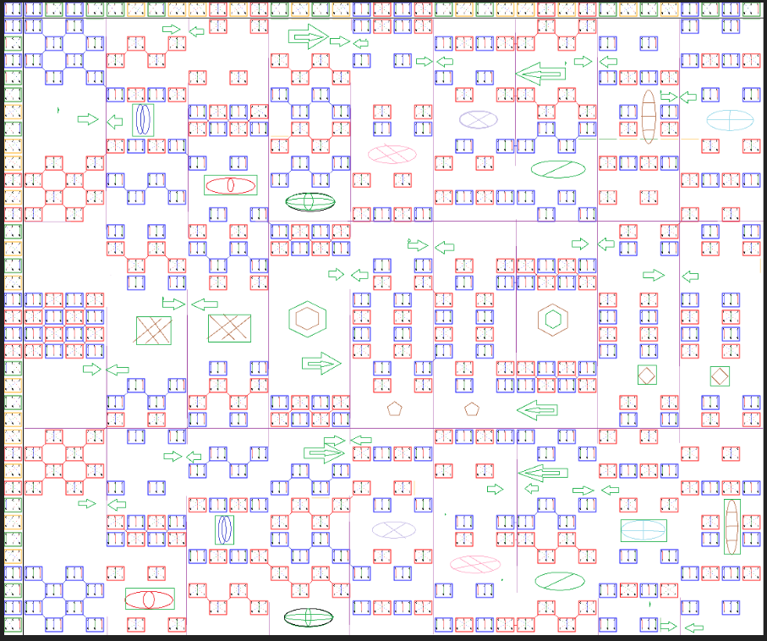
evoluția informației ce se poate împacheta sau despacheta (big bang, big crunch vezi anexa algoritmi Andrei)
Fractalul algebric are următoarele caracteristici
- un tuplu format dintre graf direcționat, posibil unele obiecte atașate nodurilor și o lege de
concantenare între grafuri
- un model de rețea ce se poate construi din legea de concatenare
- se păstrează proprietăți similare la nivel de rețea cu cele la nivel de graf
Exemple de fractali algebrici ce generează universuri locale:
- Spațiul coerent al informațiilor (demonstrată coerența pana la nivelul 8, pachetul de nivele repetându-se ulterior) cursuri ecologia informației https://www.hkrdi.org/ engl
- Alfabetul universal Bogdan Cismariu http://89.46.7.10/sustain/tables.php

Ca și organismul viu care are un cod informațional numit codul genetic și universul informațional are un astfel de cod genetic. Modul de organizare al codului genetic ne dă proprietățile generale ale universului local sau a multiversului. De aici apare și extraordinare ordine și coerență a universului, a vieţii, ce au existențe similare, vieți și morți, naștere și dispariție, evoluție și adaptare la nou. Exemplele de legi complementare le vedem mai jos.
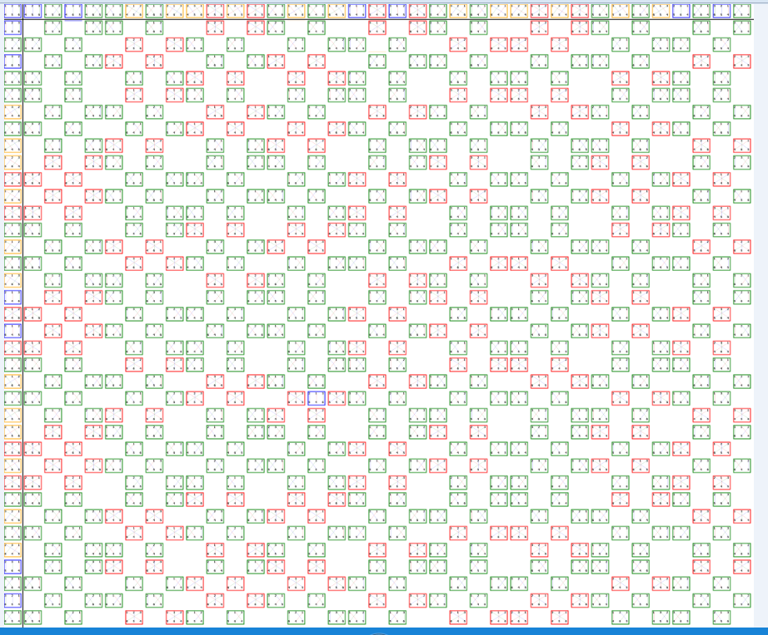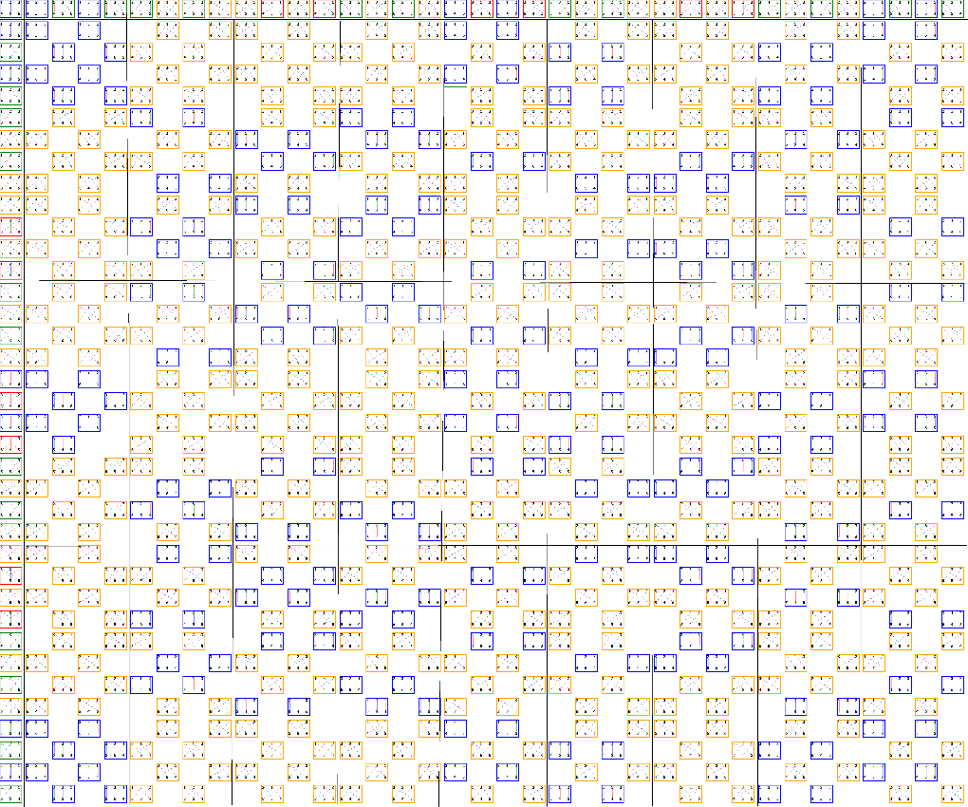
Exemple de legi universale cu caracteristici măsurabile in univers, ex electricitatea si magnetismul, sau gravitația si levitația prin frecvențe.
Se observa ca cele doua tipuri de forțe sunt complementare si măsurabile.
Alte exemple de legi complementare sunt următoarele:
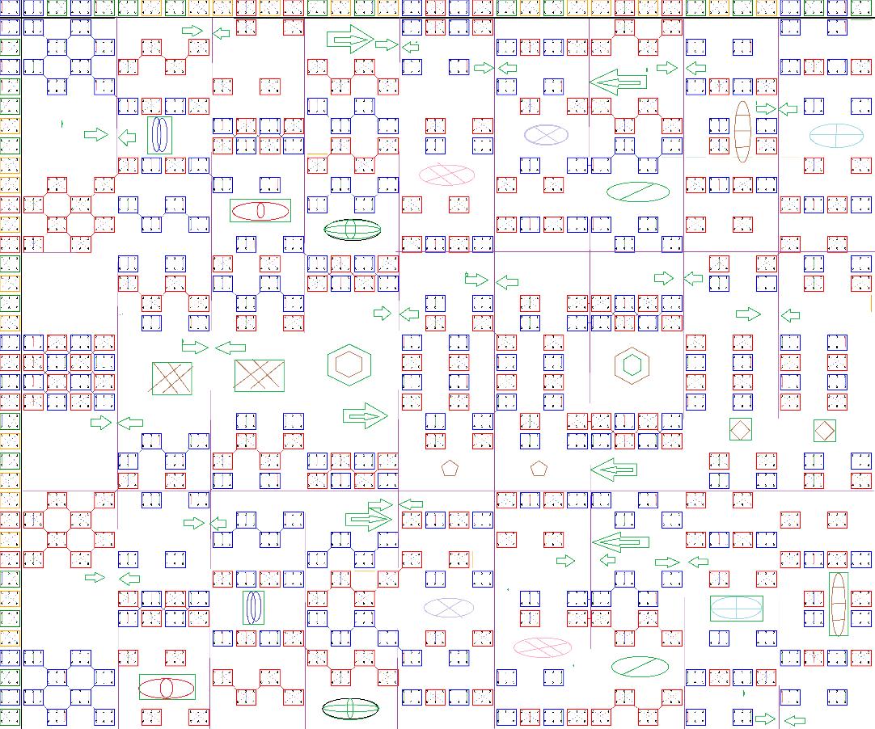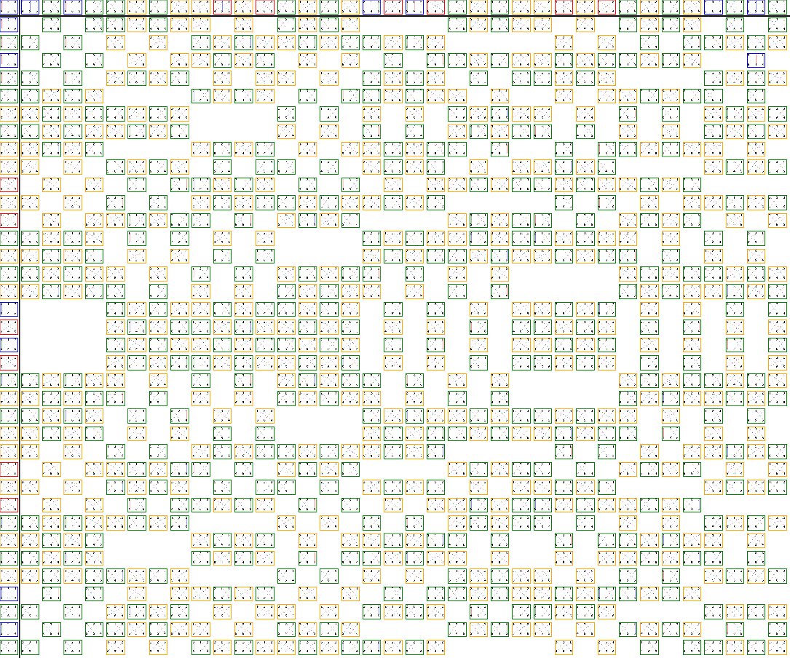
Prima lege este big bang, a doua este big crunch.
La primul tabel observăm că dacă îndoim pe verticală după liniile directoare, pătratele roșii si albastre nu se suprapun pentru benzile in număr de trei din dreapta si din stânga tabelului.
La al doilea tabel observam fenomenele inverse.
A treia pereche de fenomene ce caracterizează multiversul se poate identifica mai jos:
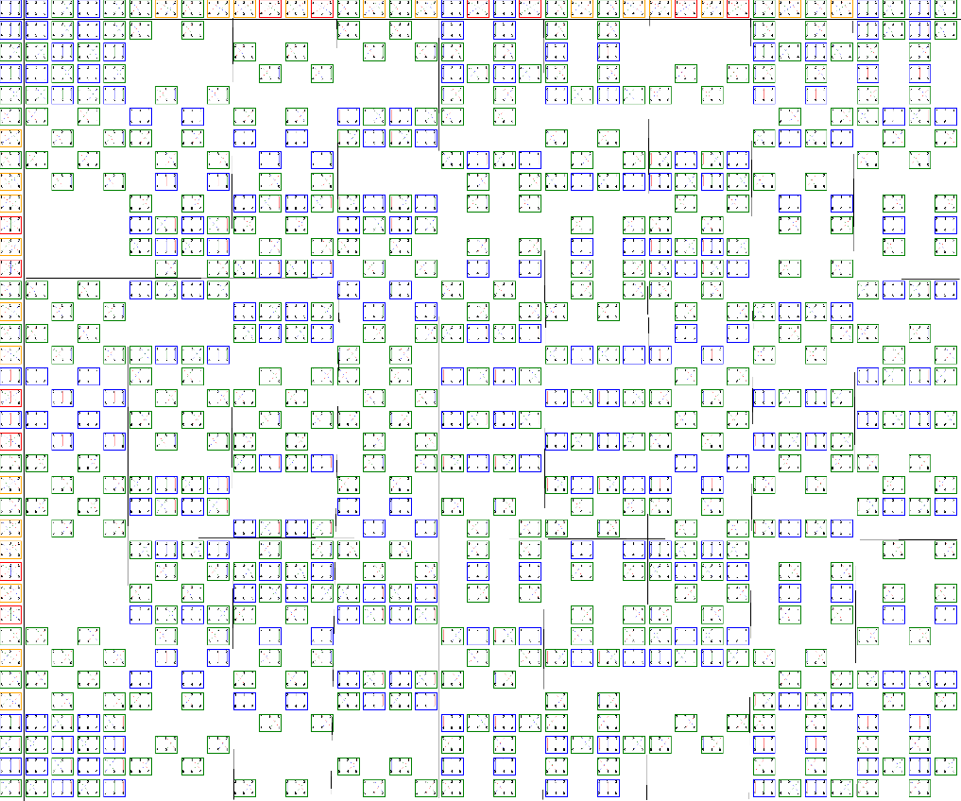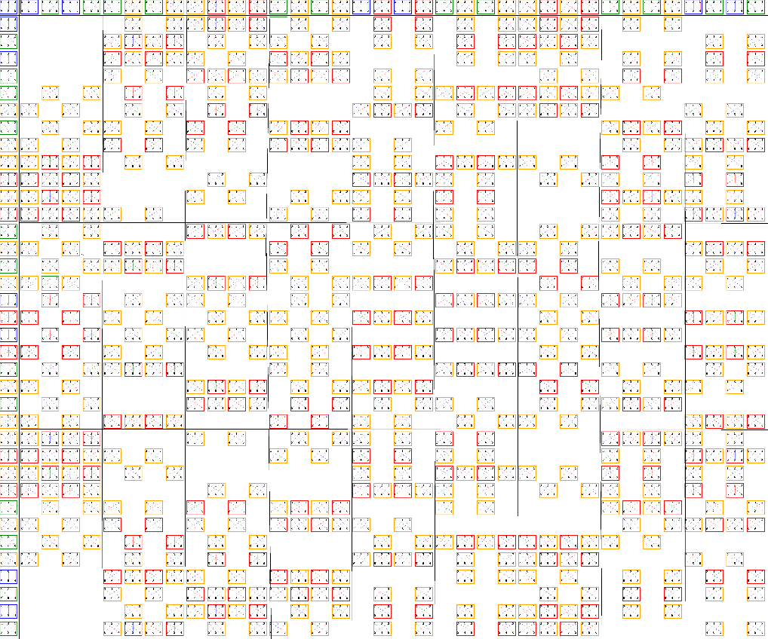
forțele in pereche ale multiversului, materia si antimateria
Fenomenele universale sunt diverse, unele dintre ele sunt evaluabile și caracterizabile în ecuații, altele sunt nepredictibile. Se petrece acest fenomen atât la nivel cuantic unde fenomenele pot fi descrise prin integrale Feinman si diagrame Feinman, dar si la nivel macroscopic, ex pendule cuplate cu mișcări impredictibile deși ecuațiile de mișcare ale fiecărui pendul sunt bine definite.
In corpul uman la fel ca și în corpul universal circulă informaţii pe care încă nu le-am descifrat nici ca sens nici ca vocabular, gramatică, semantică. Totuși noua perspectivă de gândire ne permite să facem o breșă în acesta direcție, vezi „arta de a gândi” si „alfabetul artei de a gândi, limbajul universal”
În corpul nostru informațiile se transmit prin transportori informaționali specifici de la nivel celular și până la nivelul organismului prin multiple mijloace. De exemplu, apa structurată, hormonii, curentul electric, ARN-ul, microfibrilele și trebuie să mărturisim ca nu știm încă alte căi dar este posibil ca ele sa existe. Nu știm nimic încă despre lumina ce trece prin corpul viu si care poate foarte bine sa fie transportor de informație. Pana acum lumina era considerata doar cu caracteristici fizice, nu și cu caracteristici informaționale
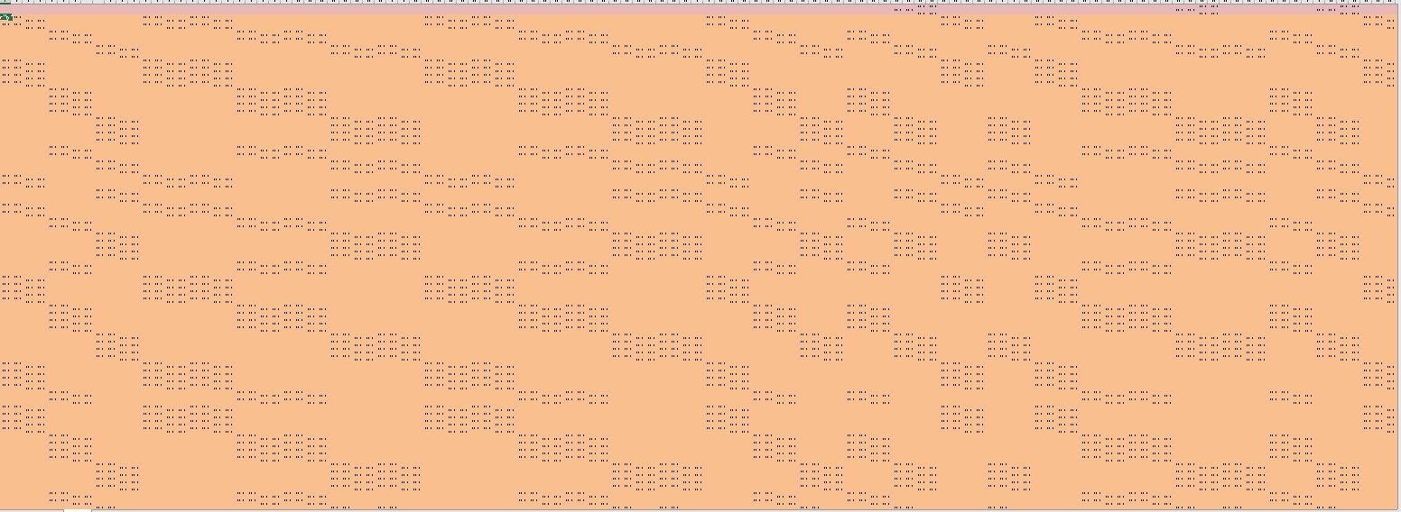
Fig 25 structurarea informației circulante

Clusterele mari de informaţii circulante organizează universul (vezi Maria Mitrofan).
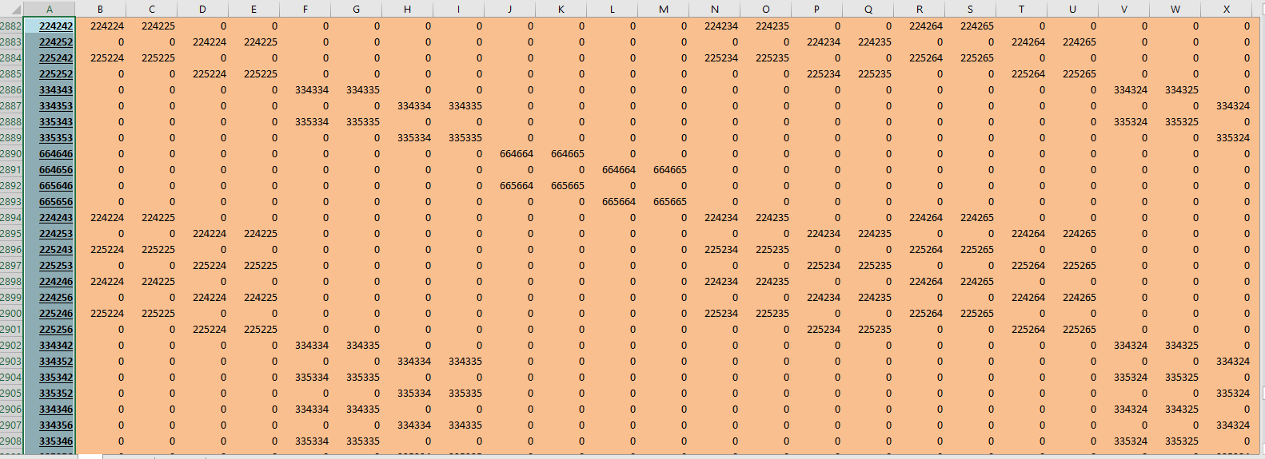
Fig. 26 informațiile ce prin concatenare formează „cuvintele si semantica” de comunicare din univers
Dacă ar fi să asemăn aceste fenomene cu unele din fizică ar trebui să mă gândesc la stringuri ca primă opțiune. Aceasta ar fi valabil in condițiile in care feedback-urile simple (ce au conținut informațional) ar fi purtătoare de mesaje in multivers. Există multe dovezi asupra universului informațional, așa că este posibil ca ipoteza să fie corectă in universul nostru.
Pentru fiecare situație de lucru cu universuri si sub universuri se pot descoperi proprietăți fizice sau informaționale specifice ce se păstrează și dacă apar universuri hibride din interferența universurilor experimentale. Coerența universurilor generate de mai multe universuri derivate apare la momentul reiterării pe diverse niveluri noi de granulație sau fractalizare. Deși fiecare nivel are legi proprii, toate nivelele generate din același fenomen de hibridizare coexistă. Astfel quarcii, particulele elementare, atomii, moleculele… galaxiile sau marile ziduri Sloane coexistă. Această coexistență se datorează izomorfismului structural dintre nivelele de complexitate ce poate fi cu ușurință confundat cu legi cantitative (ex. legea gravitației) din cauza comportamentelor locale sau generale similare
Izomorfismului structural- vezi definiția fractalului algebric, proprietatea de similaritate” ii sunt specifice informațiile structurate cu vocabular, gramatică, semantică ce pornesc de la litere. Literele universului sunt aproximativ de 10 la puterea 40, mai multe decât numărul atomilor din universul cunoscut, dar cât de puțin cunoaștem despre univers sau despre atomi (vezi anexa tabele de dim.2).
In tabelele de mai sus ale informațiilor circulante rămân multe spatii neocupate unde nu se generează semanteme, dar care configurează spațiile unde sunt generate drumuri semantice. Aceste spații goale nu sunt legate de exprimările materiei si timpului ci sunt exprimările câmpurilor ce sunt diferit colorate de dreptunghiurile bleu. Aceste câmpuri sunt legate de materia neagra, de energia neagra si toata partea de fizica a fenomenelor nemăsurabile sau inefabile. O aprofundare complexă a acestor realități ce sunt de neînțeles la momentul actual se va putea face ulterior prin abordările teoriei fractalilor algebrici, (posibil la nivel de multivers).

Fig 27 de unde apar găurile informaționale din multivers
Aceste găuri de materie in care este prezentă informația s-au pus recent in evidență prin experimentele laureatului Nobel, Luc Montaigner. Acesta a pus viruși HIV într-o soluție pe care a diluat-o atât de tare încât au dispărut toți virușii din experiment. Soluția a păstrat totuși informația virală care a permis, in prezența aminoacizilor esențiali, reconstrucția ADN-ului viral a cărui memorie a fost conservata de apă https://www.youtube.com/watch?v=R8VyUsVOic0. Concluzia este ca informațiile pot exista in afara suportului material. Prin extensie multiversurilor pot coexista in același suport existențial. Aceste proprietăți conduc la concluzia ca multiversul este auto generativ si daca unul dintre universuri suferă un fenomen de degradare, interactia cu alte universuri permite regenerarea. Deși nu toate fenomenele din univers sunt măsurabile, evaluarea prin paternuri comportamentale ne ajuta să înțelegem mai bine legile multiversului, fără a contrazice fizica teoretică sau experimentală. Deja chimia se preocupă de limbajul chimic după descoperirea codurilor genetice.
Generarea universurilor din multivers se face prin influențele reciproce ale universurilor apropiate. Un exemplu in aceasta direcție poate fi următorul:

Generarea de aminoacizi | Electricitatea | Viaţa aeriana | Însămânțarea germenilor prin nori | Mutațiile genetice sincronizate
Reactiile biochimice coordonate | Fulgerele si ionizarea | Aerul | Norii | Transferul genetic prin ploi
Metabolismul celular, organic sau ecosistemic | Focul | ADN si structurarea informaționala | Apa | Bacteriile si micro-organismele
Frecventele si comunicarea diferenţiată | Cristalizare  cristale | Pământul | Minerale vegetative | Microbiomul asociativ
Migrarea elementelor din roci | Transformarea si formarea rocilor | Viaţa subterana | Ciclul substanțelor si mineralelor GAIA | Colaborarea speciilor pentru amprenta ecologica zero
Fig 28 structurile informaționale concentrice ce sunt legate de conceptul central
Un alt exemplu ce se leagă de primul exemplu este următorul:
Memoria chimica structurata pe 4 nivele a proteinelor | Reglajul hormonal al proceselor | Respirația celulara si tisulara, ciclurile Krebs si fosforilarea oxidativa | Transportul memoriei remanente prin apa tisulară | Evoluţia si adaptarea controlate de microbiom
Echilibrul metabolic celular si organic | Laserele biologice sinaptice | Procese oxidative celulare | Osmoza in țesuturi compacte | Microbiom simbiotic cu organismul gazdă
Arderile interne, eliminarea peroxizilor | Procese metabolice organice si celulare | Entitate informațională | Cursurile interne de apa structurata din organism | Ecosistemul complex organism- microbiom, reglajul mineralelor
Mecanismele frecventelor celulare cu control si autocontrol | Harta oligoelementelor si mineralelor din organism | Procesul complex al digestiei | Memoria inscripționată in oase | Reglarea complexității, mecanismelor organismelor
Formarea structurilor minerale sub influența stresului organic | Transmutația elementelor in embrioni izolați | Evoluţia bacteriilor in relația cu organismul, lupta intre speciile de bacterii | Reglajul sistemic al organismului cu ajutorul structurilor de oligoelemente | Procesele de creștere si îmbătrânire prin reluarea unor etape sau prin înlocuirea sau eliminarea componentelor degenerate
Fig 29 fenomene derivate conectate cu cele din primul exemplu
Cele doua exemple ne conduc către conexiunile pe verticală între două layere ce sunt conectate punctual pe caracteristici definitorii evolutive.
Acest exemplu ilustrează si modul prin care informațiile disparate se pot coerentiza astfel încât să genereze evoluție sistemică. Cele doua tabele prezentate anterior pot avea si alte tabele ce se structurează conform unei logici sistemice. Pachetul de tabele ce pot fi parcurse pe toate dimensiunile de structurare formează feedbackuri de grad 2 sau superior.
Genomul universului (Fig 21) se structurează după aceleași reguli. La fel cum ADN-ul in celula embrionară se compactează in gene, apoi in cromozomi, finalizând in formațiuni gen ribozomi, nucleol, nucleu, genomul universului suferă in proces similar.

ETAPA A 4-A SEMIOTICA SI SEMANTICA

Feedback-ul intră de asemenea ca o componentă esențială în arta de a gândi. Schema simplificata a feedback-ului se datorează matematicianului din antichitate Papus și este următoarea:
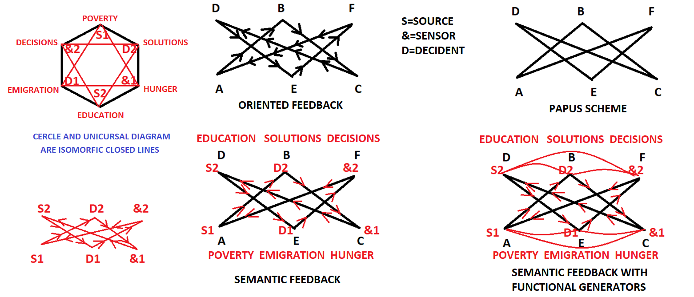
Fig. 30 feedback-urile

Încărcarea cu sensuri a schemei lui Papus s-a făcut în mai multe etape
- în prima etapa schema s-a orientat, știm acum căt de importantă este orientarea unei săgeți.
- în etapa a doua a căpătat valori semantice pe două triunghiuri ce fiecare formează o structură cu logica trivalentă neorientată
- în etapa a treia s-au fixat funcționalitățile nodurilor: sursa, senzor, decident pe fiecare nod din schema feedback-ului semantic
- în etapa a patra s-au identificat funcționalitățile cauzale (ce, cum, de ce, unde, când) pentru care a avut loc un fenomen sau un comportament în feedback-ul semantic cu generatori funcționali.. De exemplu pe schemele de mai sus avem:
-educația și soluțiile rezolva foamea
-educația și hotărârea micșorează emigrarea
-soluțiile și hotărârea micșorează sărăcia
-sărăcia și emigrarea întăresc hotărârea
-sărăcia și foamea determina căutarea soluțiilor
-educarea și foamea întăresc nevoia de educaţie
Remarcabil este faptul că unghiul din care privim realitatea ne relevă date ascunse (diagrama unicursală)
Se observa la o analiză semantică ca schema logică aplicabilă este urmatoarea:
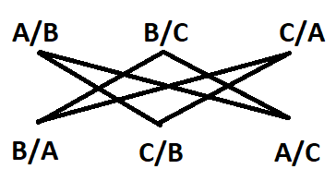
Fig.31 factorizarea coerenta a informațiilor

-educația B/A și sărăcia A/B sunt polare
-emigrarea și soluțiile sunt polare
-foamea și hotărârea sunt de asemenea polare
Fiecare dintre acești poli arată cum se pot rezolva problemele existente
Deși pentru oameni acest mod de gândire este extrem de dificil, pentru inteligența artificială este uzual. Din acest motiv pe anumite domenii inteligența artificială poate fi extrem de utilă, chiar inevitabilă

Schema hexavalentă
Realitatea are fațete multiple, există caracteristici ce nu pot fi remarcate cu ușurință dar care deschid perspective diferite asupra realității. Detaliile semnificative si paternurile comportamentale sau structurale înlocuiesc numerele pe partea analizei calitative dată de logicile multiple.
Schema feedback-ului și schema hexagonală, pană la un punct au conținuturi similare dar ulterior derivă fiecare proprietăți diferite la un alt nivel.
Atunci când există două scheme triunghiulare cu logică trivalentă se obține o logică hexavalentă derivată din cea trivalentă ce generează noi funcționalități:
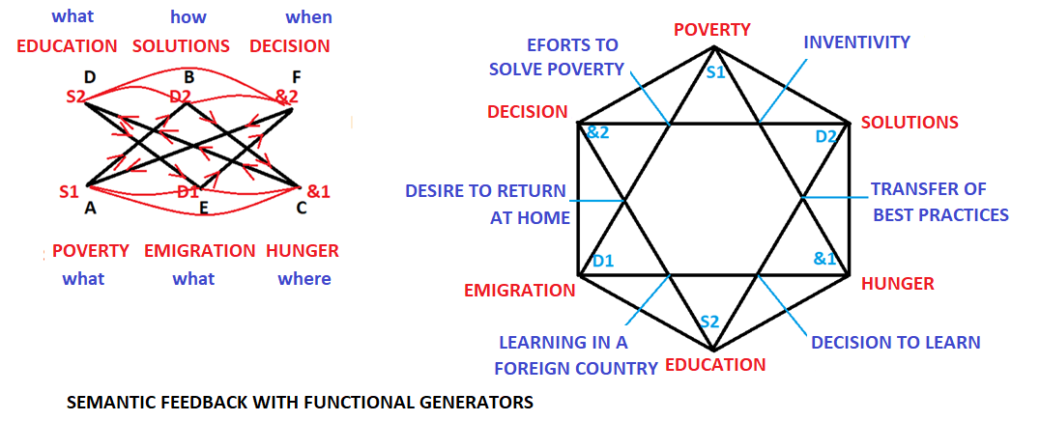
Fig. 32 schemele hexagonale

Se observă că interferența a două structuri triunghiulare cu logica ternară generează alte doua triunghiuri cu logica ternară:
-eforturile de a învinge sărăcia, foamea, emigrarea
-inventivitatea, hotărârea de a învăța, dorința de a reveni acasă
Evident și aici putem depista sursa, senzorul și decidentul ce se relaționează cu schema generală în modul următor:
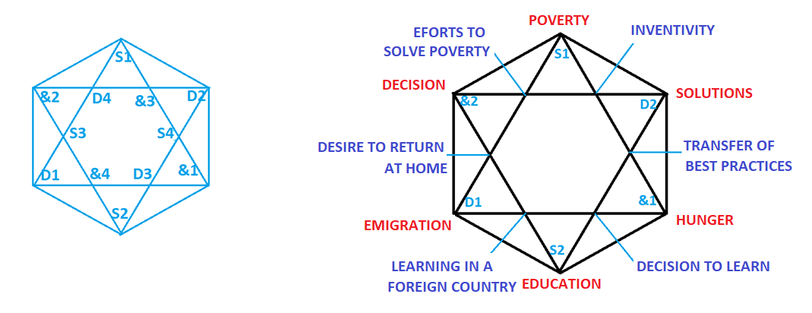
Fig. 33 generarea de noi itemi
In interpretarea schemei apar conexiuni interesante, de exemplu la senzor 3 avem nivelul de inventivitate ce se corelează cu hotărârea de a reveni acasă. De asemenea la decident unde există un portofoliu de soluții apare o dublare a soluțiilor in D4
- Hotărârea de a se întoarce acasă
- Dorința de a nu se mai întoarce acasă
Din nou se poate remarca că logică hexavalentă conservă coerența informațiilor și permite analizarea acesteia.
Analizarea fenomenelor poate fi făcută mult mai bine de o inteligență artificială programată sa fie in ajutorul umanității. Pe de altă parte cu aceiași algoritmi se poate programa să distrugă totul, căci inteligența fără conștiință nu are valori. Lorzii războiului ce caută profit din distrugere sunt un astfel de exemplu. De aceea cheile logicilor multiple nu trebuie niciodată lăsate libere pentru oportuniști.
Componenta semantică a subtabelelor si a altor structuri informaționale aduc o contribuţie semnificativă, deoarece pot ajuta la configurarea unei harți mentale echilibrate, arătând modul de lucru al universului inteligent, conștient si sensibil pe care noi il numim Dumnezeu

